**Пояснительная записка**

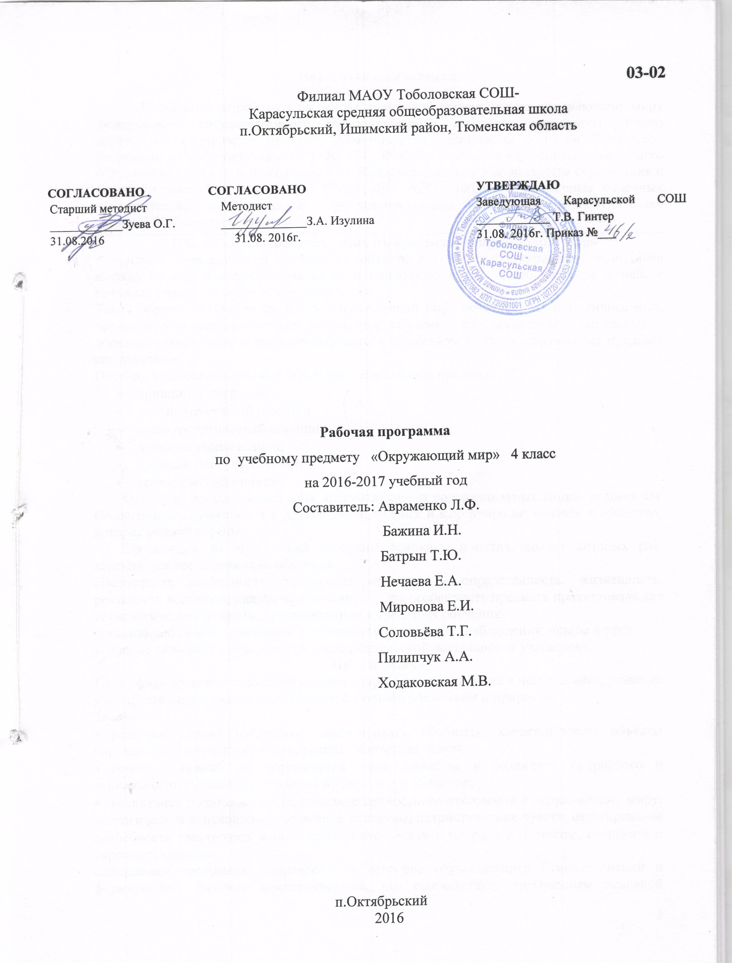

Программа разработана на основе примерной программы по окружающему миру Федерального государственного образовательного стандарта начального общего образования (Утвержден приказом Министерства образования и науки Российской Федерации от «06» октября 2009 г. № 373), Фундаментального ядра содержания общего образования / под ред.В.В. Козлова, А.М. Кондакова, письма Министерства образования и науки Российской Федерации от 07мая 2015 №НТ-530/08 «О примерных основных образовательных программах» и с учётом программы «Начальная школа XXI века» автора Н.Ф. Виноградовой.

**Общая характеристика учебного предмета «Окружающий мир»**

«Особое значение этой предметной области состоит в формировании целост­ного взгляда на окружающую социальную и природную среду, место челове­ка в ней, в познании учащимся самого себя, своего «Я».

Таким образом, изучение предмета «Окружающий мир» позволяет достичь личностных, предметных и метапредметных результатов обучения, т.е. реа­лизовать социальные и образовательные цели естественнонаучного и обще­ствоведческого образования младших школьников».

Поэтому в основе построения курса лежат следующие принципы:

* принцип интеграции;
* педоцентрический принцип;
* культурологический принцип;
* принцип экологизации;
* принцип поступательности;
* краеведческий принцип.

Основу курса составляют пять взаимосвязанных содержательных линий: че­ловек как биологическое существо; я и другие люди; человек и мир природы; человек и общество; история родной страны.

Для каждой из этих линий отобраны основные понятия, вокруг которых раз­вёртывается все содержание обучения.

«Важнейшая особенность содержания предмета – определённость, жизнен­ность, реальность всех воспринимаемых явлений.… Эта особенность пред­мета продиктовала две технологические позиции, представленные в сред­ствах обучения:

организацию целенаправленной деятельности восприятия (наблюде­ния, опыты и пр.);

усиление внимания к поисковой и исследовательской деятельности уча­щихся».

**Цель и задачи**

**Цель:** формирование целостной картины мира и осознание места в нем человека; развитие у младшего школьника опыта общения с людьми, обществом и природой.

**Задачи:**

* развитие умений наблюдать, анализировать, обобщать, характеризовать объекты окружающего мира, рассуждать, решать творческие задачи;
* освоение знаний об окружающем мире, единстве и различиях природного и социального; о человеке и его месте в природе и в обществе;
* воспитание позитивного эмоционально-ценностного отношения к окружающему миру; экологической и духовно-нравственной культуры, патриотических чувств; формирование потребности участвовать в творческой деятельности в природе и обществе, сохранять и укреплять здоровье.

Содержание программы направлено на освоение обучающимися базовых знаний и формирование базовых компетентностей, что соответствует требованиям основной образовательной программы начального общего образования. Рабочая программа включает все темы, предусмотренные для изучения федеральным государственным образовательным стандартом начального общего образования по окружающему миру и авторской программой учебного курса.

**Место учебного предмета «Окружающий мир» в учебном плане**

Федеральный базисный учебный план для образовательных учреждений Российской Федерации отводит 270 часов для обязательного изучения учебного предмета «Окружающий мир» на ступени начального общего образования. Согласно учебному плануфилиала МАОУ Тоболовская СОШ - Карасульская СОШ в 2016-2017 учебном году на изучение учебного предмета "Окружающий мир " в 4 классе отводится 2 ч в неделю (68 часов за год).

**Региональный компонент** изучается на уроке №25: Животные нашего края, № 38 Леса нашего края, № 42 Состав почвы нашего края, №66 Герои – земляки, № 68 Символика нашего края.

**Личностные, метапредметные и предметные результаты освоения учебного предмета «Окружающий мир»**

**Личностными**результатами изучения курса «Окружающиймир» являются:

* осознание себя членом общества и государства (российской идентичности), чувство любви к родной стране, выражающееся в интересе к ее природе, культуре, истории, народам и желании участвовать в ее делах и событиях;
* осознание и принятие базовых общечеловеческих ценностей, сформированность нравственных представлений и этических чувств; культура поведения и взаимоотношений с окружающими;
* установка на безопасный здоровый образ жизни; ежедневную физическую культуру и закаливание.

**Метапредметными** результатами изучения курса «Окружающий мир» являются:

* способность регулировать собственную деятельность, направленную на познание окружающей действительности и внутреннего мира человека;
* способность осуществлять информационный поиск для выполнения учебных задач;
* осознание правил и норм взаимодействия со взрослыми и сверстниками в сообществах разного типа (класс, школа, семья, учреждение культуры и пр.);
* способность работать с моделями изучаемых объектов и явлений окружающего мира.

**Предметными** результатами изучения предмета «Окружающий мир» являются:

* усвоение первоначальных сведений о сущности и особенностях объектов, процессов и явлений, характерных для природной и социальной действительности (в пределах изученного);
* владение базовым понятийным аппаратом (доступным для осознания младшим школьником), необходимым для дальнейшего образования в области естественно - научных и социальных дисциплин;
* умение наблюдать, исследовать явления окружающего мира, выделять характерные особенности природных объектов, описывать и характеризовать факты и события культуры, истории общества.

**Содержание учебного предмета «Окружающий мир»**

**Человек и природа 33 ч**

Природа. Природные объекты и предметы, созданные человеком. Неживая и живая природа. Формы земной поверхности: равнины, горы, холмы, овраги (общее представление, условное обозначение равнин и гор на карте). Особенности поверхности родного края (краткая характеристика на основе наблюдений). Полезные ископаемые, их значение в хозяйстве человека, бережное отношение людей к полезным ископаемым. Полезные ископаемые родного края (2–3 примера). Почва, ее состав, значение для живой природы и для хозяйственной жизни человека. Грибы: съедобные и ядовитые. Правила сбора грибов. Животные, их разнообразие. Условия, необходимые для жизни животных (воздух, вода, тепло, пища). Природные зоны России: общее представление, основные природные зоны (климат, растительный и животный мир, особенности труда и быта людей, влияние человека на природу изучаемых зон, охрана природы). Человек – часть природы. Зависимость жизни человека от природы. Этическое и эстетическое значение природы в жизни человека. Освоение человеком законов жизни природы посредством практической деятельности. Общее представление о строении тела человека. Системы органов (опорно-двигательная, пищеварительная, дыхательная, кровеносная, нервная, органы чувств), их роль в жизнедеятельности организма. Гигиена систем органов. Измерение температуры тела человека, частоты пульса. Личная ответственность каждого человека за состояние своего здоровья и здоровья окружающих его людей. Внимание, уважительное отношение к людям с ограниченными возможностями здоровья, забота о них.

**Человек и общество 28 ч.**

Общество – совокупность людей, которые объединены общей культурой и связаны друг с другом совместной деятельностью во имя общей цели. Духовно-нравственные и культурные ценности – основа жизнеспособности общества. Человек – член общества, носитель и создатель культуры. Понимание того, как складывается и развивается культура общества и каждого его члена. Взаимоотношения человека с другими людьми. Значение труда в жизни человека и общества. Трудолюбие как общественно значимая ценность в культуре народов России и мира. Конституция – Основной закон Российской Федерации. Права ребенка. Праздники и памятные даты своего региона. Оформление плаката или стенной газеты к общественному празднику. Россия на карте, государственная граница России. Характеристика отдельных исторических событий, связанных с Москвой (основание Москвы, строительство Кремля и др.). Герб Москвы. Расположение Москвы на карте. Важные сведения из истории родного края. Святыни родного края. Проведение дня памяти выдающегося земляка.

**Правила безопасной жизни 7 ч.**

Ценность здоровья и здорового образа жизни.Режим дня школьника, чередование труда и отдыха в режиме дня; личная гигиена. Физическая культура, закаливание, игры на воздухе как условие сохранения и укрепления здоровья. Личная ответственность каждого человека за сохранение и укрепление своего физического и нравственного здоровья. Первая помощь при лёгких травмах (ушиб, порез, ожог), обмораживании, перегреве.Дорога от дома до школы, правила безопасного поведения на дорогах, в лесу, на водоёме в разное время года. Правила пожарной безопасности, основные правила обращения с газом, электричеством, водой.Забота о здоровье и безопасности окружающих людей.

**Тематическое планирование**

|  |  |  |  |  |
| --- | --- | --- | --- | --- |
| **№п/п** | **Наименование разделов и тем** | **Количество часов** | **Основное содержание по темам.** | **Характеристика основных видов деятельности учащихся.** |
| **1** | **Человек и природа** | **33** | Природа. Природные объекты и предметы, созданные человеком. Неживая и живая природа.  Формы земной поверхности: равнины, горы, холмы, овраги (общее представление, условное обозначение равнин и гор на карте). Особенности поверхности родного края (краткая характеристика на основе наблюдений).  Полезные ископаемые, их значение в хозяйстве человека, бережное отношение людей к полезным ископаемым. Полезные ископаемые родного края (2–3 примера).  Почва, ее состав, значение для живой природы и для хозяйственной жизни человека.  Грибы: съедобные и ядовитые. Правила сбора грибов.  Животные, их разнообразие. Условия, необходимые для жизни животных (воздух, вода, тепло, пища). Природные зоны России: общее представление, основные природные зоны (климат, растительный и животный мир, особенности труда и быта людей, влияние человека на природу изучаемых зон, охрана природы).Человек – часть природы. Зависимость жизни человека от природы. Этическое и эстетическое значение природы в жизни человека. Освоение человеком законов жизни природы посредством практической деятельности. Общее представление о строении тела человека. Системы органов (опорно-двигательная, пищеварительная, дыхательная, кровеносная, нервная, органы чувств), их роль в жизнедеятельности организма. Гигиена систем органов. Измерение температуры тела человека, частоты пульса. Личная ответственность каждого человека за состояние своего здоровья и здоровья окружающих его людей. Внимание, уважительное отношение к людям с ограниченными возможностями здоровья, забота о них. | **Характеризовать** функции разных систем органов. Конструирование ситуаций, раскрывающих правила охраны здоровья.  **Сравнивать** организм человека и животного.  **Работать** с иллюстрационным материалом. **Составлять** рассказ о значении речи в жизни людей.  **Работать** в группах. Коммуникативная деятельность: описательный рассказ на тему «Развитие человека от рождения до старости».  **Составлять** памятку «Признаки ядовитых растений»  **Устанавливать** причинно-следственные связи в изучаемом круге явлений.  **Характеризовать** основные природные зоны России.  **Различать** (по описанию, рисункам, фото) природных зон. Работа с картой: выполнение учебных задач.  **Учитывать** установленные правила в планировании и контроле способа решения.  **Перерабатывать** полученную информацию: делать выводы в результате совместной работы всего класса.  **Аргументировать** свою позицию и координировать её с позициями партнёров. |
| **2** | **Правила безопасной жизни** | **7** | Ценность здоровья и здорового образа жизни.Режим дня школьника, чередование труда и отдыха в режиме дня; личная гигиена. Физическая культура, закаливание, игры на воздухе как условие сохранения и укрепления здоровья. Личная ответственность каждого человека за сохранение и укрепление своего физического и нравственного здоровья. Первая помощь при лёгких травмах (ушиб, порез, ожог), обмораживании, перегреве.Дорога от дома до школы, правила безопасного поведения на дорогах, в лесу, на водоёме в разное время года. Правила пожарной безопасности, основные правила обращения с газом, электричеством, водой.Забота о здоровье и безопасности окружающих людей. | **Высказывать** предположения и **оценивать** физическое развитие. Составление режима дня. Работа в парах.  **Составлять** таблицы «Продукты питания. Правила закаливания, работа с фотографиями. Правила здорового образа жизни».  **Составлять** план поведения при пожаре. Практическая работа «Правила оказания первой медицинской помощи».  **Составлять** памятку «Признаки ядовитых растений» |
| **3** | **Человек и общество** | **28** | Общество – совокупность людей, которые объединены общей культурой и связаны друг с другом совместной деятельностью во имя общей цели. Духовно-нравственные и культурные ценности – основа жизнеспособности общества. Человек – член общества, носитель и создатель культуры. Понимание того, как складывается и развивается культура общества и каждого его члена. Взаимоотношения человека с другими людьми. Значение труда в жизни человека и общества. Трудолюбие как общественно значимая ценность в культуре народов России и мира. Конституция – Основной закон Российской Федерации. Права ребенка. Праздники и памятные даты своего региона. Оформление плаката или стенной газеты к общественному празднику. Россия на карте, государственная граница России. Характеристика отдельных исторических событий, связанных с Москвой (основание Москвы, строительство Кремля и др.). Герб Москвы. Расположение Москвы на карте. Важные сведения из истории родного края. Святыни родного края. Проведение дня памяти выдающегося земляка. | **Работать** с иллюстрационным материалом.  **Пересказывать и уметь** делать выводы о прочитанном произведении.  **Уметь** вести беседу. Правила общения. Работа в группах.  **Моделировать** ситуации, раскрывающих поведение человека среди людей.  **Характеризовать** основные природные зон России. **Различать** (по описанию, рисункам, фото) природных зон.  **Работать** с картой: выполнение учебных задач. **Различать:** кремлёвские города и их достопримечательности.  **Соотносить** произведения искусства с его автором. **Называт**ь имена выдающихся деятелей литературы и искусства разных исторических эпох и их произведений.  **Характеризовать** права и обязанности гражданина России. Коммуникативная деятельность: повествовательные рассказы на темы «Войны в Древней Руси», «Великие войны России».  **Устанавливать** последовательности важнейших исторических событий. |
|  | **Итого** | **68** |  |  |

**Учебно-методическое и материально-техническое обеспечение:**

1. **Дополнительная литература:**

* Рабочие тетради: 4 класс №1, №2. *Автор Н.Ф.Виноградова*, Москва, Издательский центр «Вентана-Граф», 2 010 г.
* «Окружающий мир. 1 – 4 классы». Методические рекомендации к урокам. *Автор Н.Ф.Виноградова*, Москва, Издательский центр «Вентана-Граф», 2008 г.
* «Окружающий мир»
* . Поурочные разработки, 4 класс., Волгоград, Издательство «Учитель», 2006г.

1. **Интернет ресурсы:**
2. http: //school-collection.edu.r
3. <http://nachalka.info/about/193>
4. [www.km.ru/education](http://www.km.ru/education)
5. <http://www.umk-garmoniya.ru/electronic_support/>
6. <http://stranamasterov.ru/>
7. <http://www.nachalka.com/mastera>
8. **Технические средства обучения:**

|  |  |  |
| --- | --- | --- |
| **№** | **Наименование ТСО** | **Марка** |
| 1 | Мультимедиа-проектор | beng |
| 2 | Экран (настенный) |  |

**Планируемые результаты изучения учебного предмета «Окружающий мир»**

В результате изучения курса «Окружающий мир» учащиеся на уровне начального общего образования:

-получат возможность расширить, систематизировать и углубить исходные представления о природных и социальных объектах и явлениях как компонентах единого мира, овладеть основами практико-ориентированных знаний о природе, человеке и обществе, приобрести целостный взгляд на мир в его органичном единстве и разнообразии природы, народов, культур и религий;

-обретут чувство гордости за свою Родину, российский народ и его историю, осознают свою этническую и национальную принадлежность в контексте ценностей многонационального российского общества, а также гуманистических и демократических ценностных ориентаций, способствующих формированию российской гражданской идентичности;

-приобретут опыт эмоционально окрашенного, личностного отношения к миру природы и культуры; ознакомятся с началами естественных и социально-гуманитарных наук в их единстве и взаимосвязях, что даст учащимся ключ (метод) к осмыслению личного опыта, позволит сделать восприятие явлений окружающего мира более понятными, знакомыми и предсказуемыми, определить свое место в ближайшем окружении;

-получат возможность осознать свое место в мире на основе единства рационально-научного познания и эмоционально-ценностного осмысления личного опыта общения с людьми, обществом и природой, что станет основой уважительного отношения к иному мнению, истории и культуре других народов;

-познакомятся с некоторыми способами изучения природы и общества, начнут осваивать умения проводить наблюдения в природе, ставить опыты, научатся видеть и понимать некоторые причинно-следственные связи в окружающем мире и неизбежность его изменения под воздействием человека, в том числе на многообразном материале природы и культуры родного края, что поможет им овладеть начальными навыками адаптации в динамично изменяющемся и развивающемся мире;

-получат возможность приобрести базовые умения работы с ИКТ-средствами, поиска информации в электронных источниках и контролируемом Интернете, научатся создавать сообщения в виде текстов, аудио‑ и видеофрагментов, готовить и проводить небольшие презентации в поддержку собственных сообщений;

-примут и освоят социальную роль обучающегося, для которой характерно развитие мотивов учебной деятельности и формирование личностного смысла учения, самостоятельности и личной ответственности за свои поступки, в том числе в информационной деятельности, на основе представлений о нравственных нормах, социальной справедливости и свободе.

В результате изучения курса учащиеся заложат фундамент своей экологической и культурологической грамотности, получат возможность научиться соблюдать правила поведения в мире природы и людей, правила здорового образа жизни, освоят элементарные нормы адекватного природо- и культуросообразного поведения в окружающей природной и социальной среде.

**Человек и природа**

**Ученик научится:**

* узнавать изученные объекты и явления живой и неживой природы;
* описывать на основе предложенного плана изученные объекты и явления живой и неживой природы, выделять их существенные признаки;
* сравнивать объекты живой и неживой природы на основе внешних признаков или известных характерных свойств и проводить простейшую классификацию изученных объектов природы;
* проводить несложные наблюдения в окружающей среде и ставить опыты, используя простейшее лабораторное оборудование и измерительные приборы; следовать инструкциям
* и правилам техники безопасности при проведении наблюдений и опытов;
* использовать естественно­научные тексты (на бумажных и электронных носителях, в том числе в контролируемом Интернете) с целью поиска и извлечения информации, ответов на вопросы, объяснений, создания собственных устных или письменных высказываний;
* использовать различные справочные издания (словарь по естествознанию, определитель растений и животных на основе иллюстраций, атлас карт, в том числе и компьютерные издания) для поиска необходимой информации;
* обнаруживать простейшие взаимосвязи между живой и неживой природой, взаимосвязи в живой природе; использовать их для объяснения необходимости бережного отношения к природе;
* определять характер взаимоотношений человека и природы, находить примеры влияния этих отношений на природные объекты, здоровье и безопасность человека;
* понимать необходимость здорового образа жизни, соблюдения правил безопасного поведения; использовать знания о строении и функционировании организма человека для сохранения и укрепления своего здоровья.

**Ученик получит возможность научиться:**

* *использовать при проведении практических работ инструменты ИКТ (фото‑ и видеокамеру, микрофон и др.) для записи и обработки информации, готовить небольшие презентации по результатам наблюдений и опытов;*
* *осознавать ценность природы и необходимость нести ответственность за её сохранение, соблюдать правила экологичного поведения в школе и в быту (раздельный сбор мусора, экономия воды и электроэнергии) и природной среде;*
* *пользоваться простыми навыками самоконтроля самочувствия для сохранения здоровья; осознанно соблюдать режим дня, правила рационального питания и личной гигиены;*
* *выполнять правила безопасного поведения в доме, на улице, природной среде, оказывать первую помощь при несложных несчастных случаях;*
* *планировать, контролировать и оценивать учебные действия в процессе познания окружающего мира в соответствии с поставленной задачей и условиями её реализации.*

**Человек и общество**

**Ученик научится:**

* узнавать государственную символику Российской Федерации и своего региона; описывать достопримечательности столицы и родного края; находить на карте мира Российскую Федерацию, на карте России Москву, свой регион и его главный город;
* различать прошлое, настоящее, будущее; соотносить изученные исторические события с датами, конкретную дату с веком; находить место изученных событий на «ленте времени»;
* используя дополнительные источники информации (на бумажных и электронных носителях, в том числе в контролируемом Интернете), находить факты, относящиеся к образу жизни, обычаям и верованиям своих предков; на основе имеющихся знаний отличать реальные исторические факты от вымыслов;
* оценивать характер взаимоотношений людей в различных социальных группах (семья, группа сверстников, этнос), в том числе с позиции развития этических чувств, доброжелательности и эмоционально­нравственной отзывчивости, понимания чувств других людей и сопереживания им;
* использовать различные справочные издания (словари, энциклопедии) и детскую литературу о человеке и обществе с целью поиска информации, ответов на вопросы, объяснений, для создания собственных устных или письменных высказываний.

**Ученик получит возможность научиться:**

* *осознавать свою неразрывную связь с разнообразными окружающими социальными группами;*
* *наблюдать и описывать проявления богатства внутреннего мира человека в его созидательной деятельности на благо семьи, в интересах образовательной организации, социума, этноса, страны;*
* *проявлять уважение и готовность выполнять совместно установленные договорённости и правила, в том числе правила общения со взрослыми и сверстниками в официальной обстановке; участвовать в коллективной коммуникативной деятельности в информационной образовательной среде;*
* *определять общую цель в совместной деятельности и пути её достижения; договариваться о распределении функций и ролей; осуществлять взаимный контроль в совместной деятельности; адекватно оценивать собственное поведение и поведение окружающих.*

**График контрольных работ:**

|  |  |  |
| --- | --- | --- |
| **№ урока** | **Дата** | **Название темы** |
| 10 |  | Контрольная работа №1 по теме:  Организм человека. |
| 14 |  | Контрольная работа №2 на тему: Органы чувств. |
| 26 |  | Проверочная работа №3 на тему: "Вредные привычки" |
| 32 |  | Контрольная  работа №4 по  окружающему миру в 4  классе за 1 полугодие |
| 41 |  | Контрольная работа №5 на тему: "Природные зоны" |
| 59 |  | Итоговая контрольная работа (тест) №6 "Итоги года" |

**Контрольная работа №1 по теме «Организм человека»**

Фамилия, имя ______________

**Вариант 1**

***1. Какая система органов изображена на рисунке?***

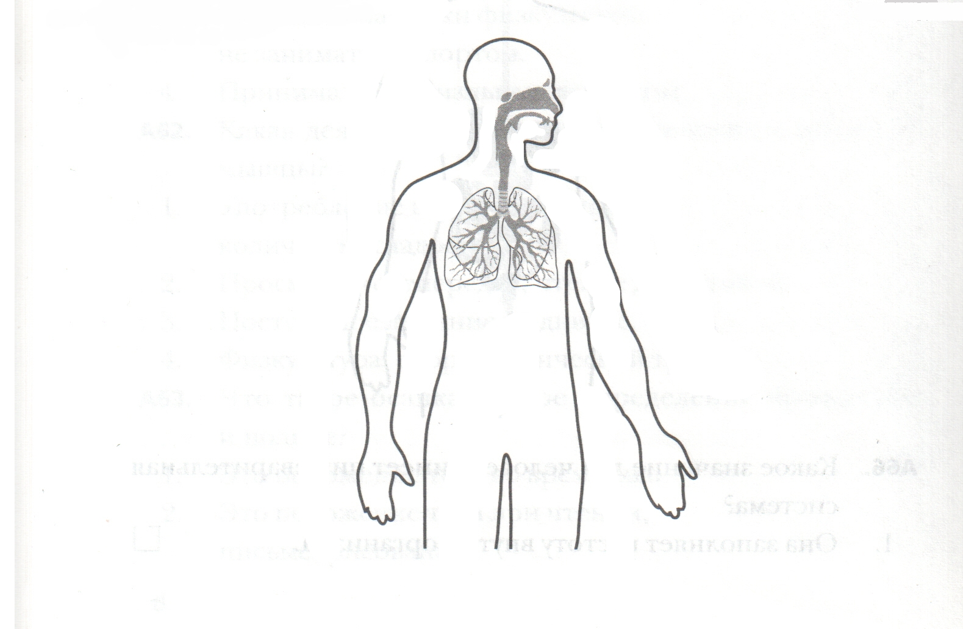

□ Пищеварительная

□ Дыхательная

□ Кровеносная

□ Нервная

***2. Какое значение имеет дыхательная система для человека?***

□ Она заполняет пустоту внутри организма.

□ Дыхательной системой мы думаем.

□ Она не нужна организму, так как с ней связаны простудные заболевания.

□ Она обеспечивает поступление воздуха в организм, и человек дышит.

***3. Почему дышать нужно через нос, а не через рот?***

□ В носу воздух очищается от пыли и согревается.

□ С открытым ртом плохо думается.

□ Рот является органом пищеварения, а не дыхания.

□ Зубы и язык не пропустят воздух, значит, надо дышать через нос.

***4. Отметь знаком «х» правила охраны органов дыхания.***

⁪ Чаще пить холодную воду.

⁪ Много разговаривать и кричать в морозные дни.

⁪ Чаще проветривать комнату, в которой занимаешься.

⁪ Дышать на морозе только через нос.

⁪ Заниматься дыхательными упражнениями.

***5. Заполни таблицу «Продукты, отличающиеся по вкусу».***

|  |  |  |  |
| --- | --- | --- | --- |
| Сладкое | Горькое | Кислое | Солёное |
|  |  |  |  |
|  |  |  |  |

Фамилия, имя __________________________

**Вариант 2**

***1. Какая система органов изображена на рисунке?***

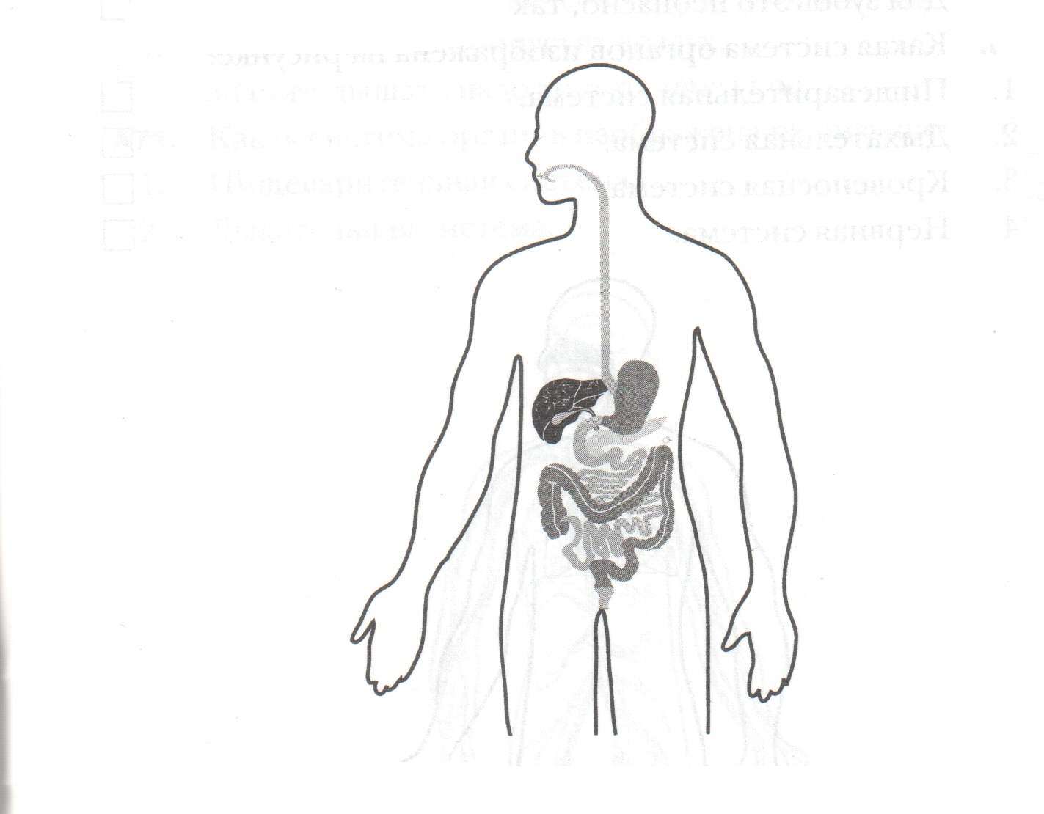

□ Пищеварительная

□ Дыхательная

□ Выделительная

□ Нервная

***2. Какое значение имеет пищеварительная система для человека?***

□ Она заполняет пустоту внутри организма.

□ Она обеспечивает переваривание пищи и питание организма.

□ Она не нужна организму, так как иногда болит.

□ Пищеварительной системой мы думаем.

***3. Как влияет на здоровье зубов резкая смена горячей и холодной пищи?***

□ На зубах появляются трещины и, и зубы разрушаются.

□ Никак не влияет, так как зубы привыкли к разной пище.

□ Зубы закаляются, так как то нагреваются, то охлаждаются.

□ Для зубов это неопасно, так как они твёрдые.

***4. Закончи предложения.***

*Самый тяжёлый орган нашего тела _______________________________ .*

*Пищеварительная система – это __________________________________*

*________________________________________________________________*

***5. Заполни таблицу «Продукты, отличающиеся по вкусу».***

|  |  |  |  |
| --- | --- | --- | --- |
| Сладкое | Горькое | Кислое | Солёное |
|  |  |  |  |
|  |  |  |  |

**Контрольная работа №2 «Органы чувств человека»**

**1. Сколько органов чувств у человека**

2 5 4

**2. Соедините стрелочками:**

орган зрения ухо

орган слуха нос

орган, который «чувствует» запахи глаз

орган вкуса язык

орган осязания кожа

**3.Для чего нужен слух?**

__________________________________________________________

**4. Что такое обоняние?**

__________________________________________________________________________________________________________________

**5. Дополни предложение:**

Основание языка чувствительно к___________________________

Края языка чувствительны к _______________________________

Кончик языка чувствителен к_______________________________

**6. Что такое осязание?**

____________________________________________________________________________________________________________________

***Вариант 2***

**1. Сколько органов чувств у человека**

2 5 4

**2. Соедините стрелочками:**

орган зрения ухо

орган слуха нос

орган, который «чувствует» запахи глаз

орган вкуса язык

орган осязания кожа

**3.Для чего нужен слух?_____________________________________**

__________________________________________________________

**4. Что такое обоняние?____________________________________**

_________________________________________________________________

**5. Дополни предложение:**

Основание языка чувствительно к___________________________

Края языка чувствительны к _______________________________

Кончик языка чувствителен к_______________________________

**6. Что такое осязание?**

___________________________________________________________________________________________________________________

Фамилия, имя ……………………………………………………….. Дата ………………

**Проверочная работа №3 на тему: "Вредные привычки"**

Вспомни и запиши три ступени, ведущие человека вниз.

А) …………………………………………………………….;

Б) ……………………………………………………………..;

В) ……………………………………………………………. .

      2. Перечисли твои действия в случае пожара:

          …………………………………………………………………………………………………………………………………………………………………………………………………………………………………………………………………………………………………………………………………………………………………………………………………………..

1. Как уберечь себя от ожогов:

…………………………………………………………………………………………………………………………………………………………………………………………………………………………………………………………………………………………………………………………………………………………………………………………………………………………………………………………………………………

1. Запиши правила пользования компьютером:

……………………………………………………………………………………………………………………………………………………………………………………………………………………………………………………………………………………… ……………………………………………………………………………………………

1. Отметь кружком правильные высказывания:

А) аварии на дорогах случаются по вине водителей;

Б) несчастье на дороге может произойти из-за невнимательности;

В) если светофор не работает, движение регулирует сотрудник ГАИ;

Г) сигналы светофора важнее, чем команды регулировщика;

Д) при травме накладывают гипс, его можно мочить в воде;

Е) во время грозы лучше спрятаться под невысоким кустарником – его молния не поражает;

Ж)если началась гроза, ищи безопасное место в ближайшем водоёме;

З) никогда не приближайся к животному, когда оно ест;

И) самыми безопасными для человека являются такие животные, как гадюка, скорпион и тарантул.

      6. Вспомни и запиши, что нужно делать, если человека укусила змея.

**Контрольная  работа №4 по  окружающему миру в 4  классе за 1 полугодие**

Цель контрольной работы: проверить знания теоретического материала; умение анализировать представленную информацию, проверить умение учащихся представить известную ему информацию в небольших суждениях.

                                                             Вариант 1

1.Сколько органов чувств вы знаете?

7; ο

6; ο

5. ο

2.В какой строчке указаны слова, описывающие здорового человека?

Сутулый, крепкий, неуклюжий, высокий; ο

Горбатый, бледный, хилый, низкий; ο

Стройный, сильный, ловкий, статный. ο

3.Соедини линиями органы и их функции:

глаза                 орган осязания

уши                   орган вкуса

нос                    орган зрения

кожа                  орган обоняния

язык                  орган слуха

4.Как называются клетки, которые передают в мозг сигнал о запахе?

Осязательные.

Обонятельные.

Вкусовые.

5. Что помогают человеку воспринять органы чувств?

Предметы.

Окружающий мир.

События

6.Соедини линиями понятия и соответствующие им определения:

способность думать                                                                                      воображение

способность хранить информацию                                                             мышление

способность представлять себе то, чего нет                                               восприятие

способность получать информацию об окружающем                               память

7.Отметь, как вредные привычки влияют на умственные способности человека.

- снижает - не влияет – повышает

8. Подчеркни слова, которые характеризуют здорового человека.

*Не курит, закаленный, бледный, истощенный, часто болеет, любит заниматься физкультурой,*

*боится сквозняков, ловкий, много гуляет, имеет хороший аппетит, всегда в хорошем настроении, капризен и плаксив.*

*9*. Какие интересные факты о вреде плохих привычек человека вы*

*узнали?*________________________________________________________________________________________________________________________________________________

____________________________________________________________________________

                                                            Вариант 2

1.В какой строчке указаны слова, описывающие здорового человека?

Сутулый, крепкий, неуклюжий, высокий; ο

Горбатый, бледный, хилый, низкий; ο

Стройный, сильный, ловкий, статный. ο

2.Соедини линиями органы и их функции:

глаза                 орган осязания

уши                   орган вкуса

нос                    орган зрения

кожа                  орган обоняния

язык                  орган слуха

3.Сколько органов чувств вы знаете?

7; ο

6; ο

5. ο

4. Что помогают человеку воспринять органы чувств?

Предметы.

Окружающий мир.

События

5.Как называются клетки, которые передают в мозг сигнал о запахе?

Осязательные.

Обонятельные.

Вкусовые.

6.Соедини линиями понятия и соответствующие им определения:

способность думать                                                                                      воображение

способность хранить информацию                                                             мышление

способность представлять себе то, чего нет                                               восприятие

способность получать информацию об окружающем                               память

7. Подчеркни слова, которые характеризуют здорового человека.

*Не курит, закаленный, бледный, истощенный, часто болеет, любит заниматься физкультурой,*

*боится сквозняков, ловкий, много гуляет, имеет хороший аппетит, всегда в хорошем настроении, капризен и плаксив.*

8.Отметь, как вредные привычки влияют на умственные способности человека.

- снижает - не влияет - повышает

*9*. Какие интересные факты о вреде плохих привычек человека вы*

*узнали?*_________________________________________________________________________________________________________________________________________________

____________________________________________________________________________

**Контрольная работа №5 «Природные зоны России»**

**1. Какое погодное условия не характерно для Крайнего Севера?**

а) много тёплых дней;

б) постоянный снежный покров;

в) сильные морозы, снегопады, метели;

г) зима длится почти полгода.

**2. Какое растение не растет в зоне смешанных лесов?**

а) калина;

б) ель;

в) ковыль;

г) клён.

**3. Какие особенности мхов и лишайников помогают им выживать в условиях тундры?**

а) они имеют глубокие корни;

б) у них вместо листьев колючки;

в) у них очень большие листья;

г) они низкорослые и стелются по земле.

**4. Какие растения характерны для зоны степей?**

а) травянистые;

б) хвойные;

в) кустарниковые;

г) древесные.

**5. В зоне арктических пустынь на камнях встречаются похожие на н**акипь:…

а) мхи;

б) лишайники;

в) полярные маки.

**6. Почему в районах Крайнего Севера нет растительности?**

а) растительность уничтожена человеком;

б) нет животных, питающихся растениями;

в) земля не освобождается от снега и льда.

**7. На Черноморском побережье Кавказа расположена зона…**

а) степей;

б) тропическая;

в) лесная,

г) субтропическая.

**8. Крупные области со сходными природными условиями, растительным и животным миром называются…**

а) ареалом;

б) ландшафтом;

в) природной зоной.

**9. Что помогает животным приспособиться к жизни в пустыне?**

а) отсутствие шерсти;

б) наличие подземных нор;

в) способность накапливать жир;

г) ночной образ жизни.

**10. Как называется явление природы, когда в Арктике несколько месяцев не показывается Солнце?**

а) полярный день;

б) северное сияние;

в) полярная ночь.

**11. Найдены «лишнее» животные. Объясни свой выбор**.

|  |  |  |
| --- | --- | --- |
| а) волк | в) белка | д) лиса |
| б) заяц | г) сайгак | е) медведь |

**12. Верны ли данные утверждения? Напиши номер верного утверждения.**

1) белые медведи и пингвины живут на одном материке;

2) фауна – это животный мир планеты;

3) летом день всегда длиннее ночи.

**13. Южная полярная область Земли – это …**

а) Арктика;

б) Антарктика;

в) Антарктика.

**14. Из букв Б, А, К, О, Й, Ч, Т, И, Р, С, П составьте как можно больше названий представителей животного и растительного мира степи.**

**15. Какие условия характерны для зоны пустынь**:

а) количество осадков более 200 мм;

б) отсутствие растительности;

в) большое количество солнечных дней;

г) животный мир представлен только

пресмыкающимися.

***Итоговая*** ***контрольная работа (тест)*** №6 ***по окружающему миру***

***1. В человеческий организм не входит …***

А) нервная система                        д) дыхательная система

Б) кровеносная система                  е) выделительная система

В) пищеварительная система         ж) опорно-двигательная система

Г) двигательная система

***2.Какие органы выполняют выделительную функцию?***

А) почки    б) легкие  в) печень   г) кожа    д) желудок  е) кишечник

***3.Зачеркни «лишнее» слово. Остальные назови одним словом.***

 Подберезовик, лисичка, волнушка, опенок, мухомор.

Это ________________________________ .

***4.Как располагаются природные зоны России с севера на юг?***

А) ледяная зона, зона лесов, зона тундры, зона пустыни, зона степей.

Б) ледяная зона, зона степей, зона тундры, зона пустыни, зона лесов.

В) ледяная зона, зона тундры, зона лесов, зона степей, зона пустынь.

***5. Самую большую территорию в зоне лесов занимает…***

А) смешанный лес

Б) широколиственный лес

В) тайга

***6. Горячие сухие ветры в степи называются…***

А) пурга           б) суховеи         в) степные ветры

***7. Почему в зоне степей деревья уступили место кустарникам и травам?***

А) им мало солнечного света

Б) им мало тепла

В) им мало влаги

***8. Что такое почва?***

А) это песок и глина

Б) это верхний слой суши, в котором живут растения, животные и микроорганизмы.

В) это перегной

***9. Главное свойство почвы:***

А) плодородие         б) влажность         в) цвет

***10. Дополни предложение:***

Восточно – Европейскую и Западно – Сибирскую равнину разделяют  ___________________________________________________________________________

***11.Искусство проектирования и строения зданий – это …***

А) архитектура         б) живопись         в) зодчество

***12. Запиши название архитектурного строения Растрелли***:

А) Зимний дворец

Б) Храм Василия  Блаженного

 В) Московский Кремль

***13. В чем особенность работ художника – портретиста В.Л.Боровиковского?***

        А) он первым начал рисовать простых людей

        Б) он рисовал только членов царской семьи

        В) он писал пейзажи

***14. Отметь эпоху, которую назвали «золотым веком» русской культуры***

А)          век           б)        век         в)         век             г)          век

***15. Кого назвали «солнцем русской поэзии»?***

А) А.С.Пушкина     б)  Н.А.Некрасова             в) Л.Н. Толстого

***16. Распредели имена великих людей 19 века на группы, назови каждую группу.***

 М.И.Глинка,  А.С.Пушкин, П.И.Чайковский, В.А.Тропинин, Н.А.Некрасов, В.Г.Перов, И.Е.Репин, И.И.Левитан.

---------------------------------------------------------------------------------------------------------------------------------------------------------------------------------------------------------------------------------------------------------------------------------------------------------------------------------------------------------------

***17.Соедини события и имена героев, связанные с данными событиями.***

Битва на Чудском озере                    Дмитрий Донской

Куликовская битва                            М.И.Кутузов

Бородинское сражение                      Александр Невский

***18.К какому событию относится эта дата: 22 июня 1941 года?***

А)  начало Отечественной войны

Б) конец Великой Отечественной войны

В) начало Великой Отечественной войны

***19.Соедини даты и события, связанные с ними.***

Январь 1942 года             взятие Рейхстага

Ноябрь  1942 года           Сталинградская битва

Май 1945 года                 битва под Москвой

***20.Найди ошибку:***С.А.Есенин, А.С.Пушкин, В.В.Маяковский – поэты 20 века